Årsplan for Eplekneika barnehage sa

2020

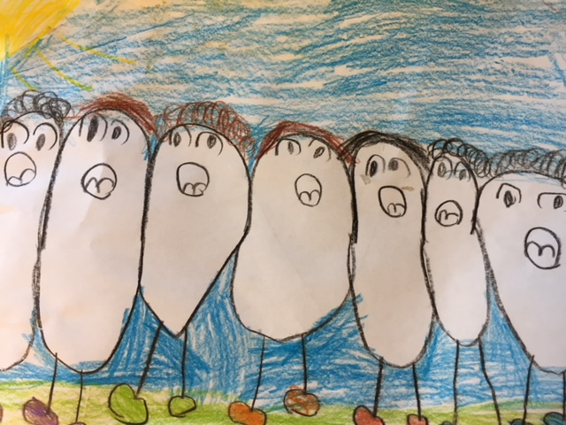

(Potetkoret av Ulrikke)

Godkjent av samarbeidsutvalget 25.januar 2020

Innholdsfortegnelse
Velkommen til nytt barnehageår 3
Barnehagens innhold 4
Kjerneverdier 5
De 7 fagområdene 6
Foreldresamarbeid 7
Samarbeidsutvalg og foreldrestyret 8
Barnehagens fordypningsområde 9
Barnehagen som pedagogisk virksomhet 11
Vurdering
Progresjonsplaner 13
Periodeplan 17
Det viktigste i livet 21
Barnehagens kalender 22

Adresse:
Åsdalsveien 13 b, 1166 Oslo
1166 Oslo
Telefon:
Kontor: 22 29 13 30
Eplekart: 990 99 382
Epleblomst: 990 99 245

Åpningstider:
Man – Fre: 07.30.-17.00
Stengt 4 uker i juli, romjul og påske.

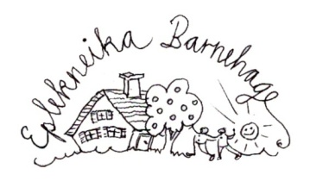

Daglig leder:
Rikke K Haaland
Epost: Styrer@eplekneika.no

eplekneika@barnehage.no

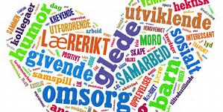
Velkommen til et nytt barnehageår i Eplekneika barnehage sa
Hovedmålet for barnehagen vår: Glade, trygge og nysgjerrige barn, fornøyde foreldre og et kompetent personale som trives på jobb!

Presentasjon av barnehagen

Eplekneika barnehage sa er en tradisjonsrik, foreldredrevet barnehage. Barnehagen har siden 1992 holdt til i et hyggelig hus i Åsdalsveien, rett bortenfor Nordstrand skole. Vi ønsker å videreføre de gode verdiene og tradisjonene Eplekneika har stått for, samtidig som vi vil følge med på alt nytt som skjer rundt oss, og ta inn det beste av dette i vår barnehagehverdag. Vi ønsker at Eplekneika barnehage sa skal være et sted der barna opplever at de får tid til det de mener er viktig, der de blir tatt på alvor, og der de voksne er samarbeidspartnere gjennom det som skjer i løpet av en dag.

Eplekneika barnehage sa har to avdelinger for barn i alderen 1-6 år, og plass til 27 barn. Eplekart er en småbarnsavdeling med 9 plasser for barn på 1-3 år. Epleblomst er en storbarnsavdeling med 18 barn for alder 3-6 år.
For mere informasjon se til hjemmesiden: eplekneika.barnehage.no eller facebook: Eplekneika barnehage sa

Dette står vi for

Det aller viktigste for oss i Eplekneika barnehage sa er at barna skal føle trygghet, omsorg, tilhørighet, trivsel og glede. Vi mener at dette er avgjørende elementer for å kunne utvikle seg. Eplekneika barnehage sa skal være med på å gi barna en god og positiv barndom med tilstedeværende voksne, som tar barn på alvor og som ser hvert barn. Alle er forskjellige, og vi jobber for at det skal tas individuelle hensyn. Ethvert barn skal føle seg spesielt og vi ser på mangfold som en mulighet.

Barna skal ha tilgang på ulike typer materiell og leker som gir spennende aktivitetsmuligheter. De skal få mulighet til opplevelse av mestring, utfordringer, bli stilt krav ut fra sin alder og sine evner. Videre skal barna få stor mulighet for medbestemmelse og innflytelse i barnehagehverdagen, og alle barn skal ha mulighet til å ha noen å leke med, finne en venn og utvikle empati.

Vi ønsker at” den gyldene regel” skal vektlegges i barnehagen, både mellom barn og voksne, barna imellom og voksne imellom.

Den gylden regel sier:

«Du skal være mot andre slik du vil at andre skal være mot deg»

Vi vil gi barna en minnerik hverdag!

Jeg håper vi vil gi barn og foreldre et godt tilbud og mange gode opplevelser i løpet av barnehageåret!

Vennlig hilsen

Rikke K Haaland

Styrer

Barnehagens innhold:
Barns medvirkning

I Eplekneika barnehage tilrettelegger vi for barns medvirkning slik:

BARN SKAL FÅ MULIGHETEN TIL
Å PÅVIRKE SIN EGEN HVERDAG.

Hvordan?
• De voksne skal lytte og prøve
å tolke barnas kroppslige og
språklige uttrykk. Det er
særlig de yngste barna som
formidler sine synspunkter
ved kroppsholdninger, mimikk
og andre følelsesmessige
uttrykk.

• De voksne skal være åpne
for barns forslag.

• De voksne skal legge til rette
for barns forslag, ønsker og
ideer i samling,
lek inne og ute og i samtale i
hverdagen for øvrig.

• Vi oppfordrer barn og foreldre
til å medvirke til egen
barnehagehverdag.

Sosial kompetanse

I Eplekneika barnehage tilrettelegger vi for sosial kompetanse fordi:

Samhandling med andre mennesker utgjør en vesentlig del av livet vårt.
Dersom en skal få et godt liv, så er det vesentlig å fungere sammen med andre mennesker.

Det er sosiale regler, kunnskap og innsikt i andre sine behov, og evne til å se ting fra et annet ståsted, som gjør oss kompetent til å samhandle med andre mennesker.

Tidlig erfaringer med jevnaldrende har stor betydning for barns samspillsferdigheter
og gjør barnehagen til en
viktig arena for sosial utvikling, læring og etablering av vennskap.

Hvordan vi tilrettelegger for omsorg, lek, læring og sosial kompetanse informeres det om fra hver avdeling.
VI VIL LÆRE BARNA Å TA VALG OG FORSTÅ KONSEKVENSENE AV DET.

Hvordan?
• La barn få velge mellom
ulike aktiviteter.

• La barn delta i beslutningsprosesser
og utvikling av felles innhold.

• Voksenrollen er å
tilrettelegge for ulike
aktiviteter og ønsker.

• Voksne skal være tilstede
og aktivt veilede.

• Voksne skal observere slik at
man vet når man må «gripe
inn».

• Voksenrollen er å lytte til
barnas forslag og ta valg
sammen med barna. De voksne
skal ha hørestyrke.

• Den voksne setter opp en
aktivitetsplan, gjennomfører
planene og evaluerer.
I Eplekneika barnehage sa tilrettelegger vi for OMSORG, LEK, LÆRING OG DANNING fordi:

Omsorg, lek, læring og danning er det sentrale for barna i barnehagen.
Alle barn trenger omsorg og har rett til å få det. Omsorg er en forutsetning for barns utvikling og læring, og den skal prege all samhandling i barnehagen.

Lek er den dominerende aktiviteten for barn i førskolealder. Barna leker seg til voksenlivet, og all læring skjer gjennom lek. Lek er en grunnleggende livs- og læringsform som barn kan utrykke seg igjennom. Lek er et fenomen der barn har høy kompetanse og engasjement.

Leken har egenverdi og er en viktig side ved barnekulturen. Leken er så viktig at FNs barnekonvensjon slår fast at barn har rett til å leke.

Læring og danning foregår i det daglige samspillet med andre mennesker og med miljøet ,og er nært sammenvevd med lek, oppdragelse og omsorg. Barn lærer gjennom alt de opplever og erfarer på alle områder. Barna skal få grunnleggende kunnskap på sentrale og aktuelle områder i barnehagen.

Vår pedagogiske virksomhet er regulert gjennom Barnehageloven med forskrifter som er fastsatt av kunnskapsdepartementet. Rammeplan for barnehagens innhold og oppgaver legges også til grunn.

Kjerneverdier
OMSORG + TRYGGHET + LEK OG GLEDE +RESPEKT + ANERKJENNELSE

Omsorg er en forutsetning for barns utvikling og læring, og den skal prege all samhandling i barnehagen!

Alle ansatte i Eplekneika barnehage sa
skal basere sine handlinger og sin væremåte på bakgrunn av
kjerneverdiene. Alle ansatte har
som rollemodeller et ansvar for at
kjerneverdiene etterleves i praksis.
Vi må gjøre det vi sier vi gjør, slik at
teori og praksis går «hånd i hånd».
Verdiene er en forutsetning for å
utvikle sosial kompetanse dvs. å
kunne forholde seg til andre!

Anerkjennelse
VI SKAL:
• se det unike i hvert barn og
bygge på det. Hva er nettopp
dette barnets sterke sider?
• gi alle barna oppgaver og
Utfordringer i samsvar med alder og
Modenhet.
• gi rom for at ting kan gjøres
på flere måter
• la barna ha medbestemmelse over
egen hverdag. Jo eldre barna er,
desto mer bør de få være med
å bestemme.

Respekt
VI SKAL:
• se barna for den de er, ikke for
det de gjør.
• være rettferdige.
• behandle barna slik du selv
ønsker å bli behandlet.
• se og prate med hvert enkelt
barn hver eneste dag de er i
barnehagen.
• gi barna oppgaver og
utfordringer etter alder og
modenhet.
• snakke om etikk og moral, og
lære barna sosiale normer.

Trygghet
VI SKAL:
• tilbringe tid sammen
med barna så de blir
trygge på oss voksne.
• trøste barna når de har
slått seg eller er triste.
• lære oss navnene på
alle barna i barnehagen
og bruke navnene hver dag.
• lære oss navnene til
foreldrene på vår avdeling,
og å skape et tillitsforhold til
alle foresatte.
• ha tydelige og klare grenser
slik at barna vet hvor de har
oss.
• bruke humor og glede aktivt i
hverdagen slik at barn og
foreldre opplever barnehagen
som en bra plass å være.

Omsorg
VI SKAL:
• gi barna nok mat og drikke.
• gi barna nok hvile og søvn.
• passe på at barna er tørre og varme.
• gi barna trøst, et fang å sitte på
og en hånd og holde i.
• passe på at barna får utfoldet
seg fysisk og har muligheten til
å drive med grovmotoriske
aktiviteter hver dag.

Lek og glede
VI SKAL:
• le sammen og synliggjøre humor og
glede i hverdagen.
• hjelpe barna å lære sosiale regler for
leken, slik at vennskap bygges.
• passe på at alle barna har noen å leke
med om de ønsker det.
• vise alle barna at de er viktige for
fellesskapet, og at vi er glade for
at de er her.
• lek er en aktivitet som har egenverdi
og gir grunnlag for livslang læring.

Mobbing
Barnehagen har null toleranse for mobbing. Dersom personal eller foreldre oppfatter mobbing følges handlingsplan mot mobbing som ligger på nettsiden.
Vi kartlegger barnas psykososiale miljøer jevnlig gjennom året.
ALLE BARN SKAL
BLI SETT, HØRT
OG FORSTÅTT !

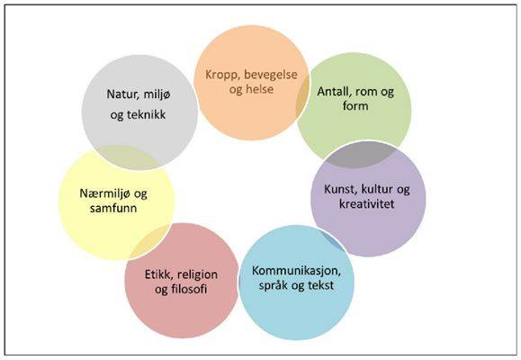
De 7 fagområdene fra rammeplanen

For hvert av de 7 fagområdene er det formulert mål for arbeidet for å fremme barnas utvikling og læring og presisering av personalets ansvar. I Eplekneika barnehage sa vil arbeidet med fagområdene være ut i fra barnas alder, interesser og barnegruppens sammensetning.

VI VIL INFORMERE KORT OM HVA FAGOMRÅDENE INNEHOLDER:

Tekst, kommunikasjon og språk
Språkstimulering er en viktig del av barnehagens hverdag. Å kommunisere både nonverbalt og verbalt må til for å utvikle et godt og rikt språk.
Barnehagen må derfor gi barna
opplevelser og erfaringer som er nødvendige for å utvikle dette.

Etikk, religion og filosofi
Disse er med på å forme måter å oppfatte mennesker på og preger verdier og holdninger. Barnehagen skal reflektere og respektere mangfoldet som er representert i barnegruppa, og må ta hensyn til barnets forutsetninger og det enkelte hjems kulturelle og religiøse eller verdimessige tilknytning.
Kunst, kultur og kreativitet
Barnehagen må gi mulighet for å opplevekunst og kultur. Barn skaper sin kultur ut fra sine opplevelser, og vi må legge til rette for ulike uttrykksformer som f. eks. musikk, drama, forming og litteratur.

Antall, rom og form
Barn er tidlig opptatt av tall og telling.
Vi introduserer barna for ulike spill og mattelek. Vi gir barna innføring i og forståelse for ulike matematiske begreper som for eksempel former, mengder og størrelser.
Andre temaer som vi jobber med er
sortering og systematisering. Når barna lærer seg metoder for dette er det enklere å se løsninger og systemer i hverdagen.

Kropp, bevegelse, mat og helse
Barn er kroppslig aktive og uttrykker seg mye gjennom kroppen. Barnehagen
Må legge til rette for varierte fysiske aktiviteter for utvikling av motoriske ferdigheter og kroppsbevegelse. Barna
skal oppleve bevegelsesglede og matglede.
Barnehagen skal bidra til at barna blir kjent med kroppen sin og utvikler bevissthet om egne og andres grenser.

Nærmiljø og samfunn
Barnehagen skal bidra til at barn møter
verden utenfor familien med tillit og
nysgjerrighet. Barn skal medvirke i å
utforske og oppdage nærmiljøet sitt,
samtidig som barnas ulike erfaringer
vil gi kunnskap om ulike samfunn.

Natur, miljø og teknikk
Barna skal bli kjent med og oppleve naturen, få forståelse for dyr, planter, vær og årstider. Målet er en begynnende forståelse for en bærekraftig utvikling

Foreldrerådet
Foreldrerådet skal fremme samarbei
mellom hjem og barnehage.

Foreldresamarbeid

Dere foresatte er barnehagens viktigste samarbeidspartnere, og sammen har vi ansvar for å tilrettelegge for at ditt ban trives best mulig. Det skal være en lav terskel for å ta kontakt med oss. Du kan være med å påvirke ditt barns hverdag hos oss. Vær påkoblet og delta på samtaler og møter i regi av barnehagen. Det er sammen vi finner de bese løsningene.

FORELDREMØTE
Vi holder foreldremøte på høsten.
Da blir barnehagen presentert, og vi gir et innblikk i barnehagehverdagen, rutiner og regler.
ÅRSMØTE
Avholdes før utgangen av mars.
På dette møtet får foreldrene større innblikk i barnehagens drift og det er her det velges foreldrestyre.
FORELDRESAMTALER
Foreldrene blir tilbyr to foreldresamtaler i året. En på høsten og en på våren.
Barnehagen setter opp dag og tid.
Det settes av 30 minutter til hver samtale.
LEVERING OG HENTING
Det er den daglige kommunikasjonen om ditt barn som kan være med på gi ditt barns den beste hverdag slik at vi kan tilrettelegge best mulig.

SOSIALE ARRANGJEMENTER
Foreldrene inviteres til ulike arrangementer i løpet av barnehageåret:
Juletrefest
Påskefrokost
17.mai feiring
Sommerfest
Høst arrangement
Lucia feiring

HJEMMESIDE
Hold dere oppdatert på ukeplaner, tavle og nyheter på vår hjemmeside.

FORELDRE UNDERSØKELSE
Hvert år tilbys foresatte å delta på brukerundersøkelse for vårt barnehages tilbud. Vi ønsker at alle foresatte deltar slik at vi kan få tilbakemelding på det arbeidet vi utfører. Deres stemme er viktig for oss slik at vi kan utvikle oss å bli bedre.

Foreldrerådet
Foreldrerådet består av foreldre/foresatte
Samarbeidsutvalget (SU)
På foreldremøtet om høsten velges det
et samarbeidsutvalg som er representanter for
hele foreldregruppa. Su har ansvaret for en del av fellesarrangementene og dugnad. Samarbeidsutvalget er et ett års verv.

SAMARBEIDSUTVALGET SKAL BLANT ANNET:
1. Se til at barnehagen blir drevet
innenfor Rammeplanen, Barnehageloven,

2. Behandle og fastsette årsplanen.

3. Samarbeidsutvalget kan be om
foreldrerådets syn på saker som
er viktig for foreldrene.

4. Arrangere dugnad, temakvelder, og andre arrangement som skaper kontakt mellom barnehage og hjem.

REPRESENTANTER I SAMARBEIDSUTVALGET:
FORELDRE:
Tone Haadem : tonehaadem@gmail.com
Eivind Julin: eivindjulin@outlook.com

PERSONALE:
Ragnhild Leistad og Ida B Liland

til alle barn i Eplekneika Barnehage sa.
Foreldrerådet kan be om å få seg forelagt
saker som er av viktighet for foreldrenes
forhold til barnehagen. Foreldrerådet har
rett til å uttale seg i slike saker før avgjørelse
blir tatt. Foreldrerådet blir fremlagt saker på foreldremøter
og ved behov.

Foreldrestyret
Foreldrestyret skal ha et
ansvar for den alminnelige drift i nær
kontakt med barnehagens styrer. Foreldrestyret
representerer eierne av barnehagen. Styret består av 4
foreldre og daglig leder. Medlemmene velges inn på
årsmøtet i utgangen av mars. Styrer verv er to år.
Styrets oppgaver er hjemlet i vedtektene.

Saker av spesiell interesse bør meldes
Styret..

REPRESENTANTER I FORELDRESTYRET:
LEDER:
Christine Åkerstrøm, e: Christine.Akerstrom@dnb.no
Tlf.: 918 23 438

Medlemmer:
Lars Tovik : e: lars@larstovik.com
Lasse Torstenson, e: lasse.torstenson@gmail.com
Katharina styren e: katharinastyren@gmail.com
Rikke K Haaland, e: Styrer@eplekneika.no
Mob: 970 01 041

Lov om barnehager sier at barnehagen skal ha et samarbeidsutvalg og et foreldreråd som skal sikre samarbeidet med barnas hjem
Barnehagens fordypningsområdet

I årene fremover vil vårt pedagogisk utviklingsarbeidet i barnehagen dreie seg om Pedagogisk dokumentasjon.
Pedagogisk dokumentasjon er en arbeidsmåte som handler om å gjøre pedagogisk arbeid synlig og åpent for tolkning, dialog, diskusjon og innsikt. Dokumentasjon av barnehagens praksis blir til pedagogisk dokumentasjon når personalet og barna reflekterer over og diskuterer den. Arbeidsmåten kobler sammen verdier, praksis, barnehagens mandat og pedagogiske og filosofiske teorier, og synliggjør dermed hvordan barnehagen fortolker og realiserer rammeplanen for barnehagens innhold og oppgaver.
Rammeplanen: Pedagogisk dokumentasjon er en kollegial arbeidsmåte som bidrar til at barnehagen blir en lærende organisasjon og henger særlig sammen med kapittel 7 og 8 i rammeplan for barnehagens innhold og oppgaver som tar for seg barnehagen som pedagogisk virksomhet og barnehagens arbeidsmåter. Hensikten er å utfordre og videreutvikle personalets syn på barn, på læring og på kunnskap, ikke å vurdere og dokumentere ferdigheter og kunnskaper, trivsel og erfaringer hos enkeltbarnet.
Når pedagogisk dokumentasjon blir en del av det daglige didaktiske arbeidet, bidrar det til et systematisk utviklingsarbeid. Arbeidsmåten skal også utfordre og videreutvikle synet på hvilke forutsetninger i omgivelsene som har betydning, og hvordan disse kan endres.

Gjennom Pedagogisk dokumentasjon i et didaktisk perspektiv skal vi ses på følgende områder:
  - Læring
  - Progresjon
  - Barns medvirkning
  - Personalets rolle
  - Prosjektarbeid
  - Planer som struktur

Pedagogisk dokumentasjon inneholder følgende faste elementer: observasjon, dokumentasjon, deling, refleksjon, tolkning og valg. Disse elementene åpner for en eksperimenterende og undersøkende holdning til den pedagogiske virksomheten.

Barns medvirkning: Pedagogisk dokumentasjon henger nøye sammen med et barnesyn der alle barn ses som kompetente, med evne, vilje og lyst til å utforske, leke og lære. Det setter barns medvirkning i planleggingsarbeidet i system og oppmuntrer til en nysgjerrighetskultur der utforskning er en sentral vei til læring.
Pedagogisk dokumentasjon brukes for å se hva barna er opptatt av, for å forstå deres strategier for læring og som grunnlag for å drive prosjektarbeid i barnehagen. Det finnes ikke en sannhet om barn, om hva de er opptatt av, eller hvilke veier et prosjekt kan ta. Derfor trenger barnehagen mange blikk og stemmer for å undersøke og belyse potensialet i dokumentasjonene som springbrett for videre arbeid.
Vi vil i utviklingsperioden jobbe med begrepene barne syn, medvirkning og læringssyn i personalgruppen.
Våren 2020 har vi et samarbeid med OsloMet gjennom REKOMP. Vi har 3 veiledere fra Oslo Met som skal bistå oss i utviklingsarbeidet vårt gjennom veiledning og utdeling av fagkunnskap. Vi skal jobbe med å være tilstedeværende voksne og øver opp hørestyrken gjennom hele prosjektet. Utgangspunktet for valg av utviklingsområdet er at vi ønsker å få barns stemme på sin hverdag hos oss mere inne som grunnlag for å videreutvikle praksis, ta med ders synspunkt i utarbeidelse av pedagogiske planer og da gi de enda bedre hverdager som er spennende og læringsrike utifra barnegruppens interesser.

Barnehagen har satt seg følgende Visjon : Voksne og barn som lærer av og med hverandre.

Hovedmålet med arbeidet er : Barnehagen skal bli en demokratisk arena der barn og voksne på lik linje skal bli sett og hørt.

Delmål for perioden

- Et bevegelig fysisk lekemiljø basert på observasjoner og medvirkning fra barna på avdelingen.
- Se verdien av observasjon og deltagelse i lek på gulvet sammen med barna
- Øve hørestyrken vår. Å lytte for å forstå.

Gjennom hele utviklingsperioden skal vi jobbe med fagstoff om pedagogisk dokumentasjon og særlig ta for oss boken Lyttende pedagogikk.

Høsten 2020 vil vi jobbe med å utvikle oss på følgende området:
Barnehagens pedagogiske miljø og dens betydning for barn lek og det pedagogiske arbeidet.
Vi skal prøve oss på å jobbe prosjektbasert, gjennom sprell.
Vi skal se nærmere på observasjon – og få større kunnskap om hva det er, og ulike observasjons metoder samtidig som vi skal øve oss i praksis gjennom spesifikke oppgaver.
Innføre praksisfortellinger og episodebeskrivelser og at disse tas inn i refleksjons møter og reflekteres rundt sammen og får flere perspektiver.
Gjennomføre barneintervju med førskolebarna.
Barnehagen som pedagogisk virksomhet
OVERGANGER:
I løpet av barnehagekarrieren vil det være tre overganger for barnet:

Fra hjemme til barnehagen
Tilvenning i minimum tre dager for de som begynner i barnehagen for første gang, men tilpasses individuelle behov.
Det er en stor overgang å begynne i barnehage for første gang. Hvordan barnet tar denne overgangen er veldig individuelt. Dermed må tilvenningen til barnehagen også ofte tilpasses, de ansatte holder en tett dialog med foresatte i tilvenningsperioden.
Vi arbeider etter trygghetsirkelen gjennom hele tilvenningsperioden, men denne er også med oss i hverdagen året igjennom

Mellom avdeling
Vi har fadder ordninger for barn som skal bytte fra liten til stor avdeling. Det er også fokus på lekegrupper gjennom våren der de barna som skal over på storbarn besøker stor barns avdelingen jevnlig sammen med en kjent voksen gjennom våren.
Fra barnehage til skole
Det er felles overgangsrutiner
For barnehagene og skolene i
Oslo kommune. Rutinen ligger på hjemmesiden til barnehagen.

Foreldre/foresatte må gi skriftlig samtykke til at vi kan bruke observasjonsmateriellet som overleveres skolen

SAMARBEIDSPARTNERE

Ved behov og/eller ønske kan andre fagfolk trekkes inn i vurdering og eventuell oppfølging av barnet. Dette skal da skje i samråd/samarbeid med foreldrene/-foresatte. Barnehagen samarbeider med flere faggrupper, bla skolene barna skal begynne på, Pedagogisk–psykologisk tjeneste (PPT), helsestasjonen og barnevernet.

Barnehagen har opplysningsplikt
til barnevernet.

TRAS

Tidlig registrering av språk (TRAS) er et skjema/sirkel som fylles ut på grunnlag av observasjon. Skjemaet viser hva barnet mestrer på hvert alderstrinn innenfor området samspill, kommunikasjon, språkforståelse, språklig bevissthet, uttale,
ord produksjon og setningsproduksjon.

Vi bruker observasjonsskjemaet kun
ved behov med samtykke fra foresatte.

Vurderingsarbeid
Personalet | Vurdere hver måned gjennom mål på månedsplanene.  Barnegrupper og enkeltbarn vurderes fortløpende, gjennom observasjon og samtale. Daglig samspill og samtale.  Relasjonsbarometer  Sjekk liste barnas psykososiale miljø  Egen evaluering gjennom ståstedsanalyse | Refleksjonsmøte  Daglig  Vår og høst  Hver kvartal  Årlig
Foreldre | Muntlige tilbakemeldinger  Foreldresamtaler  Brukerundersøkelser  Foreldremøter  Årsmøte  Foreldreråd og samarbeidsutvalget (SU)  Foreldrestyret (FAU) | Daglig kontakt  Høst og vår  Årlig  Høst  Mars måned  Etter behov  Ca .4 ganger årlig
Barn | Muntlige tilbakemeldinger på aktiviteter, trivsel, trygghet, lek  Barnesamtaler i grupper, individuelt | Fortløpende  4- 6 åringene

Dokumentasjon
Daglig/Temaarbeid | Muntlig informasjon ved daglig kontakt  Bilder og dag logg på tavla  Oppslag på avdelingen  Barnas permer | Hver dag/ Hver uke/hele året
Barnets utvikling | Foreldresamtaler  Daglig kontakt ved hente og bringe situasjon  Observasjon av barnet | Høst og vår  Daglig  Daglig
Planer | Årsplan, periodeplan, månedsplan | Januar- januar; Hver 3 måned, Hver måned
Progresjonsplan
Progresjonsplanen beskriver hvordan barnehagen arbeider med de syv fagområdene som er beskrevet i rammeplan for barnehagens innhold og oppgaver. Fagområdene vil sjelden opptre isolert. Flere områder vil ofte være representert samtidig i temaopplegg og i forbindelse med hverdagsaktiviteter.
- Barna skal utfolde skaperglede, undring og utforskertrang.
- Barna skal utvikle grunnleggende kunnskaper og ferdigheter.
- Barnehagen skal støtte barns nysgjerrighet, kreativitet og vitebegjær og gi utfordringer med utgangspunkt i barnets interesser, kunnskaper og ferdigheter.

FAGOMRÅDENE | 1-2 år | 3-4 år | Skolestartere
KOMMUNIKASJON  SPRÅK  TEKST | - Vi samtaler med barna, gjentar og bekrefter det som blir sagt.  - Vi bruker bevegelsessanger og sang med tegn.  - Vi leser for barna, en og en og i gruppe.  - Peke- og billedbøker er tilgjengelige for barna.  - Vi setter ord på handlinger sammen med barna | - Vi samtaler med barna, gjentar og bekrefter det som blir sagt.  - Vi setter ord på hva som skjer i barnehagen.  - Introduserer sang, rim og regler. Bruk av musikk  - Vi leser sammen med barna, en og en eller i gruppe.  - Vi introduserer symboler supplert med tall og bokstaver i spill. | - Barna deltar i førskole 1 ganger i uken, fokus på samspill, kommunikasjon, språk, tekst og samarbeid.  - Barna øver på å gjenkjenne og skrive sitt eget navn.  - Bruk av spill som introduserer tall, bokstaver og symboler.  - Barna øver på å ta imot og følge beskjeder.  - Barna oppfordres til å snakke i en større gruppe.  - Bruk av høytlesning med vekt på gjenfortelling.  - Bruka av drama og musikk.

FAGOMRÅDE | 1-2 år | 3-4 år | Skolestartere
KROPP  BEVEGELSE  HELSE | - Vi tilbyr barna et variert kosthold, og lar barna være med i matlagningen når det er mulig.  - Vi bruker nærmiljøet til å gå turer, slik at barna kan gå selv så mye som mulig.  - Barna gis mulighet til å teste sin egen kropp og hva de mestrer.  - Vi bruker musikk til dans og bevegelse. | - Vi tilbyr et variert kosthold, og lar barna delta i matlagningen.  - Turer til skog med kupert terreng.  - Lager hinderløype som er tilpasset barn og gir utfordringer.  - Aktiviteter tilpasset årstid.  - Konstruksjonslek. | - Får tilbud om å delta på skiskole.  - Vi tilbyr et variert kosthold og lar barna delta i matlagningen.  - Tur en gang pr uke. Deler av året to turer i uken.  - Aktiviteter tilpasset årstiden, som skøyter, sykling, aking etc.  - Svømme kurs  - Skiskole

FAGOMRÅDE | 1-2 år | 3-4 år | Skolestartere
KUNST  KULTUR  KREATIVITET | - Barna får kjennskap med ulike materialer, maling og farger.  - Eventyrfortelling.  - Bruk av musikk  - Vi henger opp barnas tegninger på veggene og lager utstillinger. | - Dramatisering av et eventyr de har får kjennskap til.  - Forming, utforske ulike materialet.  - Bruk av drama og musikk  - Får utforske med ulike tegneutstyr og teknikker. | - Barna får utforske med ulike forming og tegneteknikker  - Barna produserer en egen fortelling og illustrerer denne.  - Bruk av drama og musikk
FAGOMRÅDENE | 1-2 år | 3-4 år | Skolestartere
NATUR  MILJØ  TEKNIKK | - Rusken aksjon der vi plukker opp søppel.  - Vektlegge utetid i all slags vær.  - Samtaler og undre oss om dyr og natur. | - Barna får tilgang på fotoapparat og tar bilder av sine motiver.  - Vi utforsker i forhold til årstidene og undrer oss over hvordan ting henger sammen.  - Vektlegge utetid i slags vær.  - Rusken aksjon hvor i plukker opp søppel. | - Utføre ulike eksperimenter.  - Snakke om og delta i kildesortering.  - Samtale om turer underveis og i etterkant.  - Vektlegge utetid i all slags vær.  - Rusken aksjon hvor i plukker opp søppel

FAGOMRÅDENE | 1-2 år | 3-4 år | Skolestartere
ETIKK  RELIGION  FILOSOFI | - Markering de ulike høytidene.  - Formidler ulike tradisjoner.  - Vi lærer om hva som er rett og galt. | - Vi undrer oss sammen med barna over det som skjer i hverdagen.  - Vi formidler tradisjoner og religiøse handlinger.  - Vi bruker samlingstund til å snakke om følelser og hvordan vi er mot hverandre | - Stiller åpne spørsmål slik at de fortsetter å undre, oppfordrer til kreativitet.  - La barna få være med å finne løsninger i konfliktsituasjoner og lytte til forslagene de har for å løse utfordringene.  - Utvikle barnas evne til omsorg og empati  - Formidle tradisjoner og religiøse høytider
FAGOMRÅDE | 1-2 år | 3-4 år | Skolestartere
NÆRMILJØ  SAMFUNN | - Vi gjør oss kjent med nærområdet.  - Vi benytter offentlig kommunikasjon som trikk, buss, tog. | - Turer til det som befinner seg i nærområdet, butikker, skog, bibliotek m.m.  - Fokus på trafikk og regler når vi går på tur. | - Barna er med på handletur.  - Bruk av offentlig kommunikasjon.  - Vi blir kjent med skolene barna skal starte på.  - Får innføring i temaet trafikk, og regler.  - Vi får besøk av skolebarn som tidligere har gått i barnehage.
FAGOMRÅDE | 1-2 år | 3-4 år | Skolestartere
ANTALL  FORM  ROM | - Vi bruker samlingsstund til å telle hvor mange barn vi er.  - Barna får presentert tallene.  - Vi ser på ulike former.  - Vi bruker tid på å la barna utforske barnehagens rom ute og inne. | - Vi bruker samlingsstund og aldersinndelte grupper til å se på mengde og antall.  - Barna får være med på matlagning.  - Vi bruker brettspill sammen med barna.  - Barna får utforske med konstruksjonslek. | - En bevisst bruk av matematiske begreper.  - Vi tar barna med i matlaging, slik at de lærer om mengde og vekt.  - Vi gir barna erfaring om mål. Som lengde, høyde, vekt, temperatur og tid.  - Bruk av brettspill.

Periode plan oversikt:
Vi har valgt å jobbe med temaer og aktiviteter ulike tidsperioder for å kunne ha nok tid til å skape undring, interesse og nysgjerrighet om de ulike hovedtemaene. Det blir også viktig å følge barnas interesse og undring i prosessen slik at fordypningen blir lystbetont. Noen tema jobber vi med i korte perioder og andre over lengre perioder. Enkelte temaet følger oss gjennom hele året. Det trekkes inn flere fagområder parallelt i arbeidet. Mere detaljerte planer kommer i månedsplaner, dokumentasjon på arbeidet blir presentert i bilder, månedsbrev og på tavla (hjemmesiden) inne på avdelingene i form av tegninger og andre kreative arbeidsmåter. Vår barnehage kalender gir et overordnet innblikk når flere aktiviteter finner sted.
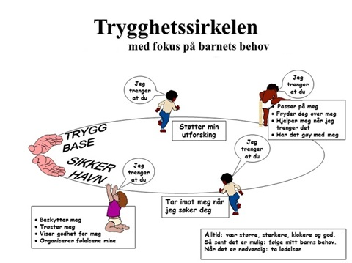
Her finner dere en overordnet oversikt over årets temaer gjennom året.
Tema: Tilvenning
- Trygghetsirkelen
- Bli kjent og bli trygg
- Fremme vennskap og felleskap
- Bli kjent med de daglige rutinene.
- Navneleker, sang og musikk
- Mindre lekegrupper
- Bli kjent med nærområdet
Moderne tilknytningspsykologi handler om å se barnet innenfra. Det handler om barns sosiale og emosjonelle utvikling, stressregulering, psykologisk immunforsvar og psykisk og fysisk helse. Tilknytning henger nemlig sammen med alle disse.
Det er to enkle kjennetegn på trygg tilknytning; at barnet søker trøst hos voksne og tar i mot trøst og at barnet hviler kroppen mot den voksne og blir rolig og avspent.
Personalet må vise barna at vi klarer å være sammen med dem i ulike følelser. De ansatte er modulatorer for barnet og kan skru barnets følelser opp eller ned. Vi speiler barnets følelser. Og bruker du litt tid, vil barnet kjenne hva det føler og oppleve at den voksne tåler det barnet føler.
Så hva er egentlig tilknytning? Kort forklart er det en dyptfølt forbindelse som en person danner til en annen bestemt person slik at de kan være forente over avstand og tid. Video : http://www.tilknytningspsykologene.no/video-cos-animasjoner/
Tema: Mangfold og livsmestring
Livsmestring kan defineres som «å utvikle ferdigheter og tilegne seg praktisk kunnskap som hjelper den enkelte til å håndtere medgang, motgang, personlige utfordringer, alvorlige hendelser, endringer og konflikter på en best mulig måte, samt å skape en trygghet og tro på egne evner til å mestre også i fremtiden» (LNU, 2017). I barnehagen handler dette i første rekke om å bidra til at barna utvikler et positivt selvbilde gjennom mestringsopplevelser. Barnehagen skal støtte barna i å mestre motgang, håndtere utfordringer og bli kjent med egne og andres følelser (Utdanningsdirektoratet, 2017)
Mål for perioden:
- Trygge barn som føler seg sett og anerkjent som en likeverdig deltager
- At barna får øve seg i å respektere egne og andres grenser
- At barn får tiltro til at de kan gi omsorg og hjelpe hverandre
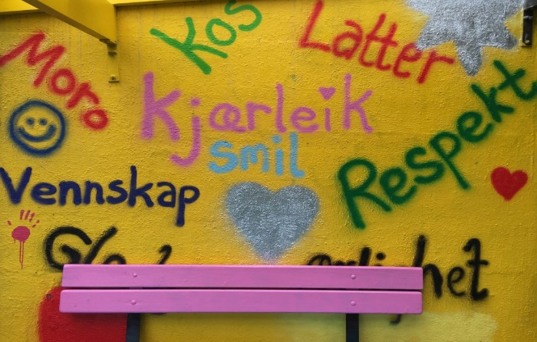
- Voksne som legger til rette for inkluderende samspillsprosesser
- Voksne som ser barnet for den de er
- Voksne som reflekterer over og ser bakenfor atferd
- Vi er med på Blime
- Ser nærmere på æe mæ- trygge og robuste barn

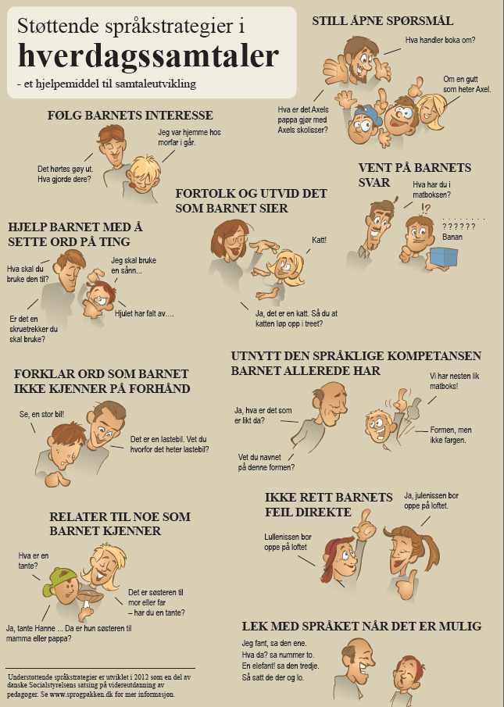
Tema: Samspill, lek og språkmiljø
Ved å velge dette temaet ønsker vi at barna skal utvikle språk og begreper gjennom lek, samspill og aktiviteter som er meningsfulle for dem. Som sang, rim, regler, høytlesning gjennom et felles leketema og felles opplevelser.
Ved å arbeide på denne måten ønsker vi å legge til rette for et sosialt fellesskap. Slik at barna gjennom et felles lekerepertoar får muligheten til å danne nye vennskap.
Arbeidsmetode blir å jobbe etter sprell modellen.
Vi kommer til å jobbe prosjektbasert i denne 3 måneders perioden. Pedagogisk dokumentasjon har en sterk forbindelse til prosjektarbeid. Ikke bare til enkeltstående prosjekter som pågår over lang tid, men til en undersøkende, pedagogisk tenkemåte og praksis som gjennomsyrer hele barnehagen.
Den baserer seg på en holdning om at læring skjer når barnet er aktivt, og når det får mulighet til å undersøke noe, utvide sin forståelse eller fordype seg i det som virker spennende og interessant. I rammeplan for barnehagens innhold og oppgaver (2017), kapittel 8 (Barnehagens arbeidsmåter), står det at «personalet skal ta utgangspunkt i barnas erfaringer, interesser, synspunkter og initiativ i barnehagens daglige arbeid og ved valg og gjennomføring av temaer og prosjekter.» Med prosjektarbeid menes her et prosessorientert arbeid som tar utgangspunkt i et tema eller et fenomen som barna er opptatt av. Hensikten er å skape en arena for utforskning, fordypning og forståelse.
Prosessorientert prosjektarbeid handler om å bevege seg i uvisshetens landskap, og om å tåle å bli satt litt ut av spill.
Og det vil også være fokus på det pedagogiske miljøet på avdelingene i denne perioden.

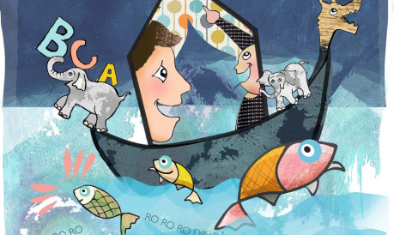
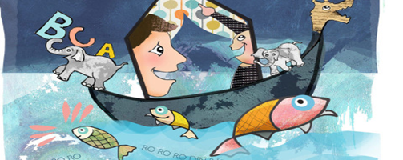

Tema: Fysisk fostring og motorikk
At barna opplever glede og mestring gjennom fysisk aktivitet. Barna utvikler motoriske ferdigheter, kroppsbeherskelse og koordinasjon. Får felles opplevelser og felles lekerepertoar gjennom kroppslig lek og fysisk aktivitet.

- Hvordan er kroppen bygget opp
- Sansene våre
- Bli bevisst på hvem er jeg.
- Helse
- Musikk og bevegelse, fysisk utfoldelse
- Helse og sykdom
- Førstehjelp

Tema: Høytider
Barna skal få kjennskap til fortellinger, verdier og høytider i ulike religioner og livssyn og erfaringer med at kulturelle uttrykk har egenverdi. Barnehagen skal skape interesse for andre menneskers livsverden og levesett.
- I februar feirer vi karneval. Vi kler oss ut, synger og danser.
- I april er det påske, vi bruker tid i forkant på påskeaktiviteter.
- I mai bruker vi tid på å øve på sanger og gå i tog.
- I desember blir det ulike juletradisjoner.
- I oktober feiere vi FN og har prosjektarbeid gjennom forut.

Førskolegruppen har i tillegg egne halvårsplan som blir sendt ut til forskole foreldrene hvert år.

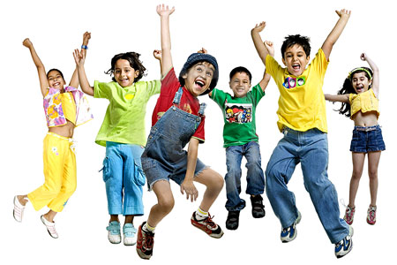
Det viktigste i livet
Det viktigste i livet er å være lykkelig,
Ha en hverdag der en får være sammen med sine venner.
Der en får tid til å leke.
Der en får utfordringer å strekke seg etter.
Der en hele tiden lærer nye ting.
Der de voksne får barna til å føle seg verdifulle.
Der barna får lov å bruke sine ressurser.
Der det alltid er et fang for trøst.
Det viktigste i livet er å ha mange fine minner
Å tenke tilbake på
Og samtidig vita at det vil skje
Noe nytt rundt nese sving.
Det viktigste i jobben for oss voksne i barnehagen
Er å vite at vi til enhver tid prøver
Å gi barna mest mulig av denne lykken.

(Aud Hasund)

Barnehage kalender
Måned | Merkedager | Dato | Barnehagen stengt | Dato
Januar | Juletrefest  Skiskole (førskolen)  Forberedelse sprell | 08.  Uke 3-7  03. | Planleggingsdag | 02.jan
Februar | Samefolkets dag  Karneval  Sprell  Su møte | 6.  14.
Mars | Sprell  Styremøte  Barnehagedagen  Årsmøte | 22.  26.
April | Påskefrokost  Su møte  Rusken  Fotografering | 02.  27.  29. | Påskeferie stengt: | 06.-13. april
Mai | Aktivitetsuke  Dugnad  17. mai feiring  Overnatting (førskolen) | Uke 19  7.  15 ?  26-27 | Off. høytidsdag  Kr. himmelfart  Planleggingsdag | 01.mai  21.mai  22.mai
Juni | Faddergrupper, (fire uker frem)  Besøksdag nye barn  Bondegårdtur  Sommerfest | Uke 23-26  05  3.  17. | 2. pinsedag  Sommerstengt | 1.juni  29. jun.-26.jul.
Juli | SOMMERSTENGT
August | Oppstart nytt år!  Tilvenning, oppstartsamtaler (kart) | 27.7.20  Uke 31,32,33 | Planleggingsdag | 28.aug
September | Foreldremøte Blomst  Foreldremøte Kart  Styremøte  SU møte | 8.sep  16. sep  23.sep  28.sep
Oktober | Foreldresamtaler  FN-markering | 23. | Med forbehold
November | Foreldresamtaler  Julegrantenning/  Adventsamling  Styremøte | 30.  24. | Planlegginngsdag | 13.nov
Desember | Julegudstjeneste ?  Lucia markering  Nissefest | 11.  15. | Juleferiestengt | 24.12.20-04.01.21

